**一、填方块 交互**

康思为其填方块玩家提供了电脑版本，它相比较于用纸笔的形式，包含了多种特性和优点。这一节主要介绍利用电脑如何玩康思填方块。

如果您对游戏规则还不是很熟悉，请您访问 [填方块规则](https://www.conceptispuzzles.com/zh/index.aspx?uri=puzzle/pic-a-pix/rules)

填充和保留空方格、清点提示数、完成行列、利用标尺、工具栏（色彩选取、放大、缩小、撤销、重做、标记方格、清除标记、简化模式、重启谜题、检查谜题、进步、显示答案、参数设定、关于、帮助、打印选项、保存谜题）。

**填充和保留空方格**

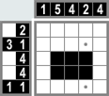

填方块包含填充方格或者保留空白方格。鼠标在方格中点击一次，将会填充方格，点击第二次，将会出现一个点，标注为空方格，第三次点击将会使方格回到原始状态。通过拖拽鼠标可以同时填充多个方格或者同时标记多个空白方格。

**清点提示数**

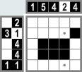

当一个方块堆填涂完毕之后，相关的提示数字就不再需要了，我们可以将其忽略从而简化解题流程并减少错误发生。点击一下可忽略该提示数字，再次点击可将其恢复之前的状态。

**完成行列**

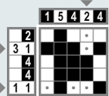

当一行或者一列中所有的方格都完成时，一个灰色的三角将会在对应的行或列出现。想要完成游戏，所有的方格必须根据规则进行正确填涂或者保持为空方格，随后，一条祝贺信息将会弹出。

**利用标尺**

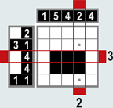

填方块给玩家提供了水平和垂直的标尺，它可以帮助玩家聚焦正在解的某一行或者某一列。标尺还包含了一个方块堆长度选项，可以显示鼠标所指地方方块堆的长度，空方格堆的长度。如下所示对话框可以选择标尺的颜色以及隐藏标尺。另外，如果解题时标尺被锁住，请轻敲Ctrl键。

**工具栏**

Toolbar

游戏中所有的功能键都能通过工具栏来实现。对于一些工具栏按钮，下面列出的键盘快捷键可以帮您简化解题操作。工具栏可以通过左侧边缘的旋转按钮被水平或者垂直放置，或者可将其拖拽到游戏中的任意位置。

**色彩选取（键盘：空格）**

Color picker (Spacebar)

在彩色填方块中，可以通过点击这个选项来选择要填涂方格的颜色。当“当前颜色键盘选取”被选择时，也可以通过空格键或者数字键来进行选择。

**放大**

Zoom in

可以放大小型谜题，帮您更清晰的在屏幕上观察谜题。

**缩小**

Zoom out

可以缩小大型谜题，帮您将谜题与您的屏幕变得更加匹配。

**撤销（键盘：U）**

Undo (Keyboard: U)

您可以退回到之前的任意游戏步骤。

**重做（键盘：R）**

Redo (Keyboard: R)

用完撤销键，您可以回到你最近的解题步骤。

**标记方格（键盘：0）**

Mark squares

标记方格非常有用，尤其是在你解决大型游戏的时候。你可以突出显示某一列或者某一行中的一堆方格，从而进行分析和计数。当在标记方格模式下，点击一次可以用一个小圆圈对其进行标记，第二次点击可以取消标记。区域性方格的标记可以利用鼠标拖拽对其进行操作。

**清除标记**

Clear marks

一次性地清除所有标记。

**简化模式（键盘：Tab）**

Compact mode (Keyboard: Tab)

简化模式可以在不减少提示数字大小的前提下玩大型谜题。当处于简化模式下，标尺可以通过点击或者拖拽鼠标进行移动或者利用键盘上的箭头。

**重启谜题**

Restart puzzle

重启谜题进而从头开始解题。

**检查谜题(键盘：C）**

Check puzzle (Keyboard: C)

检查方格填涂是否正确。

**进步**

Progress

展示解题时间

**显示答案**

Show solution

显示谜题答案。点击此键将会结束这个游戏。

**参数设定**

Preferences

打开参数设定对话框。新设定的参数将会自动保存到电脑上。

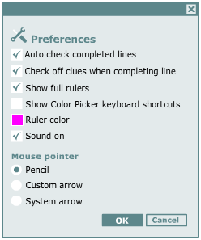

* 自动行列检测：开启这个功能将会自动显示所完成行列的错误信息。
* 提示数字清点：开启这个功能将会自动对相关提示数字进行清点忽略。
* 显示全部标尺：开启这个功能将会显示全部标尺。
* 显示颜色选取：开启这个功能将会打开颜色选择对话框。
* 标尺颜色选取：开启这个功能将会选择标尺颜色。
* 声音打开：打开游戏声音

**鼠标指针**

* 铅笔：选择类似于铅笔一样的指针
* 订制箭头：选择您喜欢的箭头指针
* 系统箭头：选择系统自带的箭头指针

**关于**

About

打开关于对话框，您可以查看谜题大小，难易度，ID，名称以及其他相关信息。

**帮助**

Help

打开你正在读的康思填方块交互页面。

**打印选项**

Print options

打开打印对话框。新设定的打印选项将会自动存储在您的电脑上。

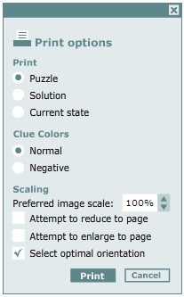

**打印**

* 谜题：选择需打印的谜题。
* 答案：选择需打印的答案。
* 进度：选择需要打印的当前谜题进度。

**提示数字颜色**

* Normal：选择将提示数字用Normal字体打印。
* Negative: 选择将提示数字用Negative字体打印。

**缩放**

* 合适的谜题尺寸：放大或者缩小页面。
* 减少打印尺寸：选择该项可以自动将一道大型谜题填充到一页纸上。关闭该项，您可能会根据默认缩放选项将大型谜题打印到多张纸上。
* 增加打印尺寸：选择该项可以自动将一道小型谜题填充到一页纸上。关闭该项，您可能会根据默认缩放选项打印小型谜题。
* 选择最优化：选择该项将会自动判定谜题的属性。

**保存谜题（键盘：S）**

Save puzzle (Keyboard: S)

保存当前解题进度。